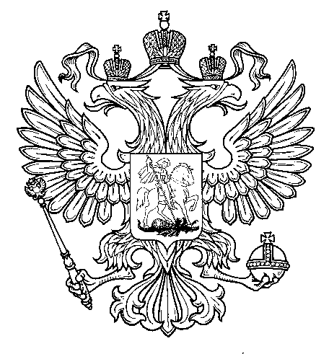

Прокуратура
Российской Федерации

Прокуратура Самарской области

П Р О К У Р А Т У Р А
Волжского района

ул. Мечникова, д. 54а, Самара, 443030
8 (846) 339-74-25 (27)
25.07.2018 № ________________________
Главным редакторам газет «Волжская Новь», Мой поселок»
Сайт администрации Волжского района

Главам городских и сельских поселений
(для размещения на сайте и СМИ)

ИНФОРМАЦИЯ
Для размещения в рубрике «В прокуратуре района»

«Прокуратурой Волжского района выявлены нарушения порядка предоставления муниципальной услуги»

Прокуратурой Волжского района Самарской области по обращению гражданина проведена проверка исполнения требований законодательства в сфере организации предоставления муниципальных услуг.
Проведенной проверкой установлено, что в МБУ «МФЦ» муниципального района Волжский Самарской области обратился гражданин за предоставлением муниципальной услуги: «Выдача градостроительных планов земельных участков».
Вместе с тем, муниципальная услуга, в нарушение норм административного регламента, утвержденного постановлением главы администрации муниципального района Волжский Самарской области от 18.12.2017 № 2749, оказана по истечению установленного срока (20 рабочих дней).
С учетом выявленных нарушений закона, прокуратурой района в адрес главы муниципального района Волжский Самарской области внесено представление об устранение нарушений законодательства в сфере организации предоставления муниципальных услуг.
Кроме того, в отношение должностного лица администрации муниципального района Волжский Самарской области прокуратурой района возбуждено административное дело по ч. 1 ст. 2.1.16 Закона Самарской области от 01.11.2007 № 115-ГД «Об административных правонарушениях на территории Самарской области», которое в настоящее время направлено для рассмотрения мировому судье.
Все акты прокурорского реагирования находятся на стадии рассмотрения.

Ответственная по СМИ
старший помощник прокурора района Л.А. Софронова

